第二篇 结构化文档篇

第2章 Markdown：结构化文档写作

学习目标
知识目标
- 了解Markdown的起源、设计哲学与应用生态
- 掌握Markdown的全部基础语法与常用扩展语法
- 理解Markdown与生成式AI协作的基本原理与方式
- 了解LaTeX数学公式在Markdown中的使用方法
技能目标
- 能用Markdown独立撰写格式规范的专业文档
- 能在代码编辑器中配置并使用Markdown预览功能
- 能用结构化提示词让AI生成高质量Markdown文档
- 能将Markdown文档导出为PDF、Word等常用格式
素养目标
- 建立”内容与样式分离”的写作思维习惯
- 培养用结构化方式组织和表达信息的能力
- 养成规范使用标记语言的职业写作习惯

章节导图
本章内容涵盖Markdown的概述、基础语法、扩展语法、生态工具和AI协作五个部分，各部分的内容构成与逻辑关系见图2-1。建议读者在开始学习前先浏览图2-1，把握全章脉络，做到”先见森林，再见树木”。
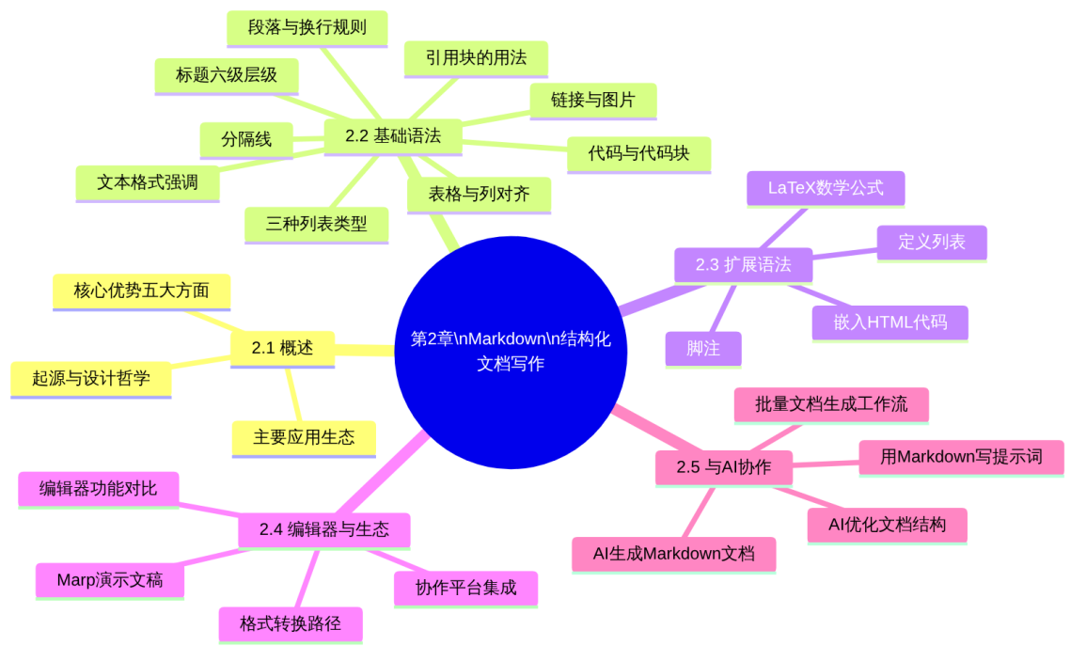
图2-1 第2章章节导图

2.1 Markdown概述

2.1.1 Markdown的起源与设计哲学
Markdown由美国程序员John Gruber与Aaron Swartz于2004年共同设计，发布于Gruber的个人网站Daring Fireball。它最初的目标非常纯粹：创造一种可以”直接阅读”的纯文本标记语言，让人们可以用易读易写的纯文本格式撰写文档，并能自动转换成有效的HTML页面，同时这份纯文本本身也具有良好的可读性。
“Markdown”这个名字本身就传达了清晰的设计哲学——相对于HTML（HyperText Markup Language，超文本标记语言）的”Markup（标记向上）“，Markdown就是”Mark Down（往下缩减）“，去掉繁复的标签，只保留最核心的结构表达能力，让标记语言回归简单与朴素。
Markdown语法的设计遵循一个核心原则：标记符号必须直观，即使不经过任何渲染，纯文本本身也应该是可读的。 举例来说，用#标记标题，即使没有渲染，读者也能一眼看出这是一个标题；用**文字**表示加粗，即使没有渲染，那两个星号也明确地传达了”这里是重要内容”的意图；用-表示列表项，即使没有渲染，这些横线也自然地呈现出列举的视觉效果。
这种”无渲染也可读”的设计理念，使得Markdown文件在任何场景下——无论是显示为格式化文档、发送为纯文本邮件、存储在代码仓库中还是被AI模型处理——都能保持良好的可用性。这一特性，在今天的AI协作时代显得尤为珍贵。
为了直观感受Markdown设计的简洁性，可以将同样的内容分别用HTML和Markdown来表达进行对比。将两种标记语言在表达相同内容时的语法对比情况列于表2-1，从中可以清楚看到Markdown在写作效率和可读性方面的显著优势。
表2-1 HTML与Markdown的语法表达对比
内容 | HTML写法 | Markdown写法
一级标题 | <h1>财务分析报告</h1> | # 财务分析报告
加粗文字 | <strong>重要数据</strong> | **重要数据**
无序列表项 | <ul><li>收入分析</li></ul> | - 收入分析
超链接 | <a href="url">点击这里</a> | [点击这里](url)
普通段落 | <p>这是一段说明文字。</p> | 这是一段说明文字。
斜体文字 | <em>术语解释</em> | *术语解释*
代码片段 | <code>print()</code> | `print()`
分隔线 | <hr> | ---
从表2-1可以直观看出，Markdown写法不仅更简洁，而且即使不经过任何渲染，纯文本本身也完全可读——这正是Markdown”人类友好”的核心体现。一份用HTML写成的文档，充斥着大量尖括号和标签，普通读者很难直接阅读；而一份用Markdown写成的文档，即使原样显示为纯文本，也几乎和正式排版后的效果一样清晰易读。
值得一提的是，Markdown发布之后迅速在程序员和技术写作圈子中传播开来，随后逐渐渗透到更广泛的内容创作领域。GitHub、Stack Overflow、Reddit等影响力极大的技术平台相继采用Markdown作为默认的文档格式，使其用户群体急剧扩大。与此同时，各平台在标准Markdown语法的基础上添加了各自的扩展，形成了如GitHub Flavored Markdown（GFM）等变体。今天，Markdown已经成为事实上的通用轻量级文档标准，从个人笔记到企业文档，从学术写作到AI提示词设计，无处不在。

2.1.2 Markdown的核心优势
Markdown之所以在AI时代获得广泛应用，并被选为本书结构化文档写作的核心工具，源于其五大核心优势。这五大优势与对应实际价值的关系见图2-2。
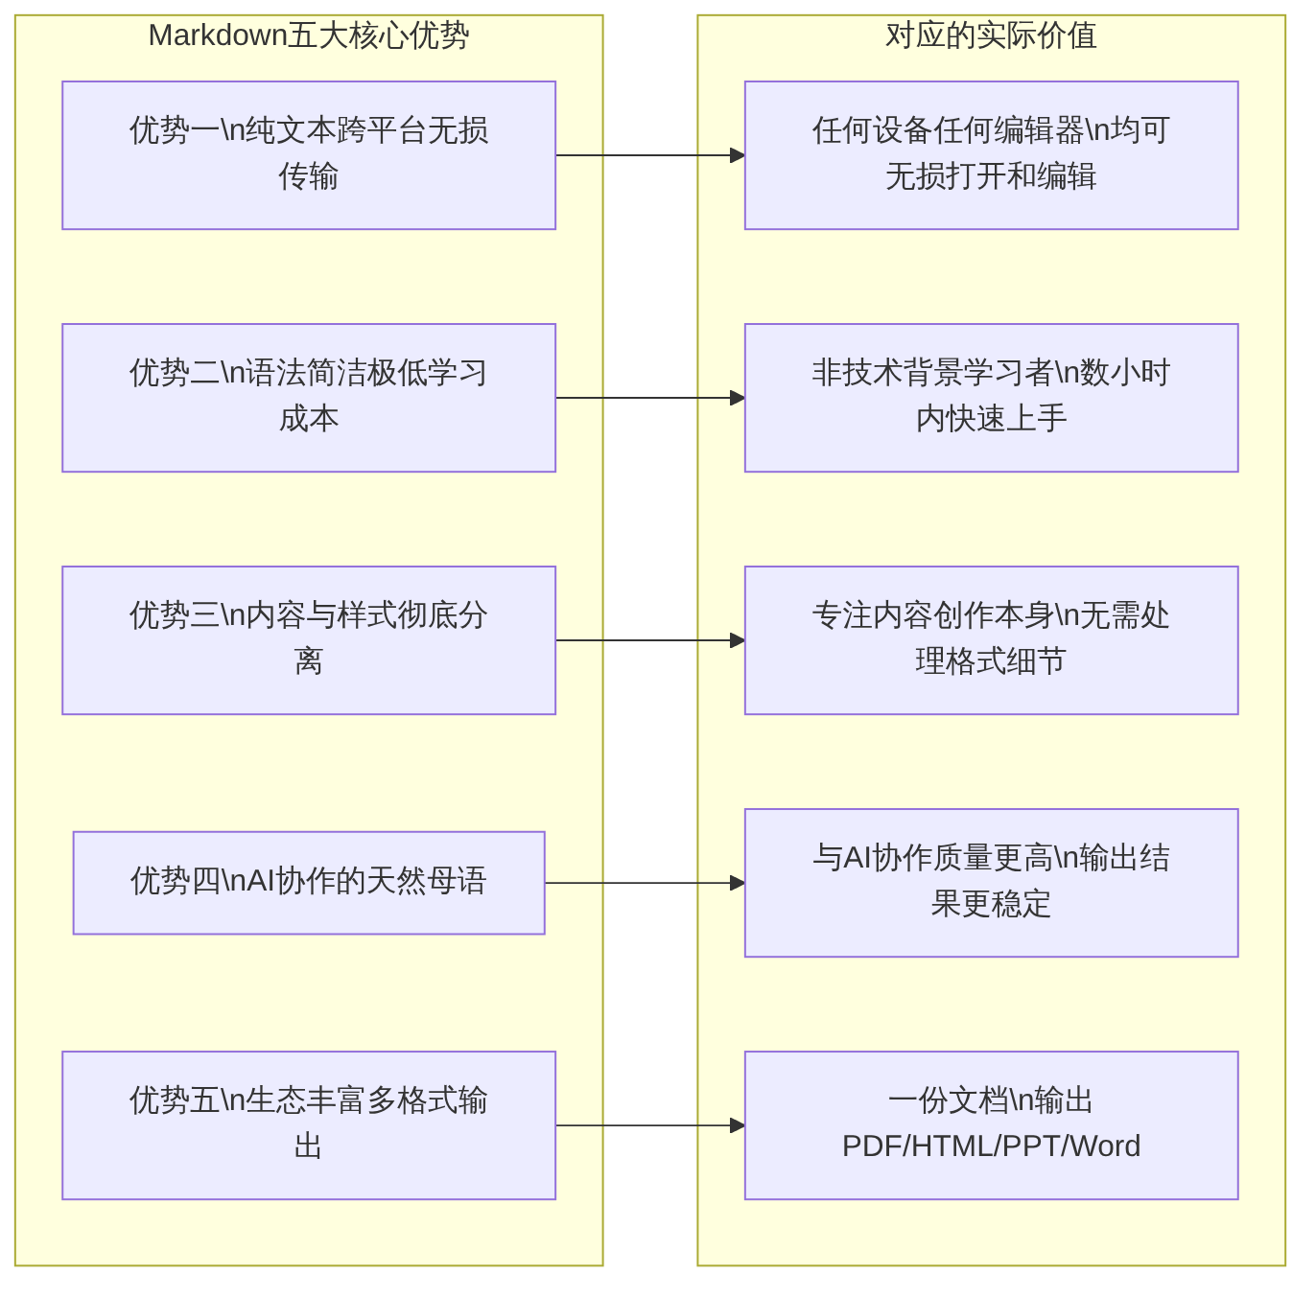
图2-2 Markdown五大核心优势与对应价值
优势一：纯文本格式，跨平台无损传输
Markdown文件本质上是扩展名为.md的纯文本文件，这意味着任何操作系统（Windows/macOS/Linux）、任何文本编辑器（包括最简单的系统记事本）都可以打开和编辑它，不存在版本不兼容或格式错乱的问题。相比之下，Word文档（.docx格式）在不同版本的Office软件之间传输时，经常出现字体丢失、排版错乱、图片偏移等”格式污染”问题，这在跨部门、跨机构协作时造成了大量不必要的返工。
纯文本格式还意味着Markdown文件天然适合版本控制系统（如Git）的管理。对于需要追踪文档修改历史、对比不同版本差异的场景，Markdown比Word具有无可比拟的优势。一行文字的修改在Git中可以精确显示”删除了什么、添加了什么”，而在Word的修订模式下，类似的功能使用起来往往繁琐得多。
优势二：语法简洁，极低学习成本
Markdown的全部核心语法只有不到20条规则，而且每条规则都直观易记。一个完全没有技术背景的人，通常在一到两个小时内就能掌握日常写作所需的全部语法。这种极低的学习成本，使得Markdown成为最适合在非技术专业学生中推广的文档格式之一。
相比之下，掌握LaTeX的完整排版语法可能需要数周甚至数月；掌握Word的全部高级功能（样式管理、目录自动化、交叉引用、邮件合并等）可能需要数年的积累；而Markdown，从入门到能够熟练撰写专业文档，通常只需要认真学习本章的内容并配合适量练习即可。
优势三：内容与样式彻底分离
这是Markdown最重要的设计思想，也是第1章提到的”第一个分离原则”在文档写作层面的具体体现。在Markdown中，写作者只需关注内容的逻辑结构（这是标题、这是列表、这是表格、这是重要内容），完全无需关注任何视觉样式（字体大小、颜色、行距、边距）——这些全部交给渲染工具自动处理。
这种”分离”给写作效率带来了实质性的提升。使用Word写报告时，一个常见的困境是：明明已经完成了全部内容，却还要花费大量时间在调整标题格式、对齐表格、处理图片位置等样式问题上，有时候甚至因为不小心改动了某处样式而导致全文格式混乱，不得不从头整理。而在Markdown中，这类问题根本不会发生——内容就是内容，样式就是样式，两者互不干扰。
优势四：AI协作的”母语”
生成式AI大模型在预训练过程中接触了来自GitHub、技术论坛、文档网站等大量Markdown格式的文本，因此Markdown是AI最擅长生成和处理的文档格式。当向AI要求生成报告、文档、方案时，指定Markdown格式往往能获得结构最清晰、层次最分明、质量最稳定的输出。这一点将在本章2.5节深入讲解。
更重要的是，当我们编写提示词（Prompt）时，使用Markdown格式来组织提示词的各个部分，可以让AI更准确地理解每个部分的语义和权重，从而显著提升AI响应的质量和针对性。Markdown，不仅是AI”写给人看”的格式，也是人”写给AI看”的最优格式。
优势五：生态丰富，一份文档多种输出
Markdown文档可以方便地转换为HTML、PDF、Word、PPT等多种格式，实现”一次写作，多端发布”。这种灵活性在实际工作中极为实用：同一份分析报告，可以导出为PDF提交给领导，可以转换为网页发布到内网，可以导出为Word供需要在Office环境中编辑的同事使用，还可以转换为演示文稿用于会议汇报——全部基于同一份Markdown源文件，无需重复排版。

2.1.3 Markdown的应用生态
经过二十年的发展，Markdown已经形成了极为广泛的应用生态，渗透到内容创作、技术文档、知识管理、协作办公、AI协作等众多领域。Markdown的主要应用场景见表2-2。
表2-2 Markdown的主要应用场景
应用领域 | 具体场景 | 代表平台/工具
技术文档 | 软件说明书、API文档、项目README | GitHub、GitLab
知识管理 | 个人知识库、笔记系统、团队Wiki | Obsidian、语雀、Notion
内容创作 | 博客写作、技术文章、学术写作 | 简书、掘金、CSDN
协作办公 | 工作报告、会议纪要、项目文档 | 飞书文档、语雀、钉钉文档
AI协作 | 提示词编写、AI输出格式指定 | 所有主流大模型平台
演示文稿 | Markdown驱动的幻灯片制作 | Marp、reveal.js
数据科学 | Jupyter Notebook中的文档说明 | Jupyter、Colab
教育写作 | 课程讲义、教学文档、作业模板 | 各类教育平台
对于财经商贸专业的学生而言，Markdown在以下具体工作场景中均有直接的实用价值：工作汇报与总结的撰写、财务分析报告的起草、业务流程与操作规范的说明、项目方案与可行性报告的编写，以及与AI助手协作时提示词的设计。可以说，掌握Markdown是当代财经商贸专业学生数字素养的重要组成部分。
在开始学习Markdown语法之前，需要先在代码编辑器中完成Markdown预览功能的配置。打开代码编辑器，新建一个扩展名为.md的文件，随便输入几行文字，然后启动Markdown预览功能（不同编辑器的启动方式略有不同，请参考第1章1.4节的说明）。确认预览功能正常工作后，即可开始本章的语法学习。

2.2 Markdown基础语法
Markdown的基础语法是所有进阶功能的根基，也是日常写作中使用最频繁的部分。本节将按照从简单到复杂、从常用到偶用的顺序，系统讲解Markdown的全部基础语法。每一个语法点都配有具体的代码示例，建议读者一边阅读一边在代码编辑器中亲手输入并查看预览效果，通过”做中学”的方式加深理解和记忆。

2.2.1 标题语法
标题是文档结构化的最基础要素，它不仅在视觉上区分了不同层级的内容，更在语义上建立了文档的逻辑骨架。Markdown使用#符号来标记标题，#的数量对应标题的层级，最多支持六级标题。标题语法的完整规则见表2-3。
表2-3 Markdown标题语法规则
语法 | 渲染效果 | HTML对应标签 | 说明
# 一级标题 | 最大号标题 | <h1> | 一个#，后跟一个空格
## 二级标题 | 次大号标题 | <h2> | 两个#，后跟一个空格
### 三级标题 | 三级标题 | <h3> | 三个#，后跟一个空格
#### 四级标题 | 四级标题 | <h4> | 四个#，后跟一个空格
##### 五级标题 | 五级标题 | <h5> | 五个#，后跟一个空格
###### 六级标题 | 最小号标题 | <h6> | 六个#，后跟一个空格
在实际写作中，六级标题并不需要全部使用。对于本书范围内的财经类文档，通常使用前三级就已经足够。一级标题用于文档的总标题，每篇文档通常只有一个；二级标题用于文档的主要章节或模块；三级标题用于章节内的小节或子话题；如遇特别复杂的文档，可以酌情使用四级标题。标题层级与文档结构的对应关系见图2-3。
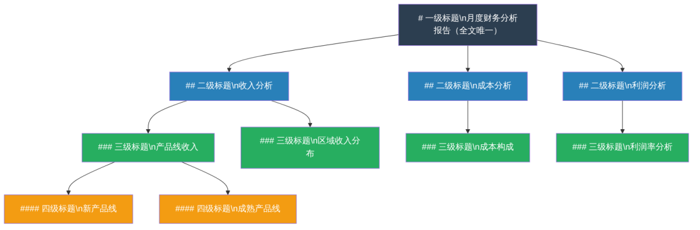
图2-3 Markdown标题层级与文档结构对应关系
语法示例：
# 月度财务分析报告
## 一、收入分析
### 1.1 产品线收入
#### 1.1.1 新产品线
本月新产品线销售额为150万元……
#### 1.1.2 成熟产品线
本月成熟产品线销售额为230万元……
### 1.2 区域收入分布
华东区域本月贡献了全国收入的38%……
## 二、成本分析
### 2.1 成本构成
本月总成本为295万元……
在代码编辑器中输入以上内容并打开Markdown预览，可以看到清晰的标题层级效果——不同级别的标题以不同大小和粗细呈现，文档的逻辑结构一目了然。
⚠️ 注意事项
#符号与标题文字之间必须有一个空格，否则不会被识别为标题。例如，#财务报告是错误写法，# 财务报告才是正确写法。此外，标题行的前后通常各空一行，这样可以避免部分Markdown解析器因版本差异而产生的渲染歧义问题。

2.2.2 段落与换行
在开始学习段落规则之前，需要先理解一个重要概念：Markdown的换行逻辑与Word有着本质的不同。在Word中，按下回车键就会产生一个新段落，这符合大多数人的直觉；但在Markdown中，段落的划分有其独特的规则，初学者往往会在这里遇到第一个困惑。
段落的创建： 在Markdown中，连续的文字被认为是同一个段落的组成部分，无论中间有多少次普通换行（单个回车）。两个段落之间必须有至少一个空行（即两次回车，中间有一行空白行）作为分隔。如果只有一次回车，在渲染后两段文字仍会连续显示，不会产生视觉上的换行。
下面通过对比来说明段落的正确写法：
这是第一个段落的第一行文字。
这是第一个段落的第二行文字。
这两行文字虽然在源文件中换行了，但由于中间没有空行，
渲染后仍属于同一个段落，会连续显示在一起。
这是第二个段落，与第一个段落之间有一个空行，
所以渲染后这两个段落之间会有明显的间距分隔。
这是第三个段落。
段落内强制换行： 如果需要在同一个段落内部强制产生换行（而不是开始新段落），可以在需要换行的那一行行尾添加两个或两个以上的空格，然后再按回车键。这种换行称为”软换行”（Soft Break），渲染后会产生换行但不会产生段落间距。
第一行文字，行尾有两个空格
第二行文字，与第一行在同一段落内换行显示
第三行文字，注意与新段落写法的区别
💡 实践建议
在实际写作中，建议尽量使用空行来分隔内容块，而不要依赖行尾空格来强制换行。这样可以让源文件更清晰易读，也避免了”行尾有没有空格”这类肉眼难以分辨的细节问题。如果发现两段内容在渲染后”粘”在一起，第一个排查方向就是检查两段之间是否有空行。

2.2.3 文本格式
在结构化的Markdown文档中，适度使用文本格式标记可以突出关键信息，引导读者注意力，提升文档的信息传递效率。但需要注意的是，文本格式应该服务于内容的表达，不应滥用——过度使用加粗、斜体等格式，反而会让读者失去判断”什么是真正重要的”的参照。常用文本格式语法及其适用场景见表2-4。
表2-4 Markdown常用文本格式语法
格式类型 | 语法 | 渲染效果 | 最佳使用场景
加粗 | **文字** 或 __文字__ | 文字 | 强调关键数据、重要结论、核心术语
斜体 | *文字* 或 _文字_ | 文字 | 书名、术语首次出现、轻度强调
删除线 | ~~文字~~ | 文字 | 标注已修正或作废的内容
行内代码 | `文字` | 文字 | 文件名、命令、变量名、格式名称
加粗斜体 | ***文字*** | 文字 | 最高优先级的强调，应极少使用
加粗的正确用法：
在财经类文档中，加粗最常用于突出关键数字和重要结论。例如：
本月营业收入为380万元，较上月增长 **14.8%**，**超额完成**季度预定目标。
本次成本上升的**核心原因**是原材料采购价格上涨，
涨幅约为 **8.5%**，预计下季度仍将维持高位。
斜体的正确用法：
斜体常用于书名、专有术语或外来词汇的初次引入：
在 *资产负债表*（Balance Sheet）中，资产总额等于负债总额与所有者权益之和。
本次分析采用了 *杜邦分析法*（DuPont Analysis），将净资产收益率分解为三个驱动因子。
删除线的正确用法：
删除线适合在文档修订过程中标注被更正的内容，让修改痕迹清晰可见：
经过重新核算，本月净利润为 ~~70万元~~ **85万元**（原数据有误，已更正）。
行内代码的正确用法：
在介绍操作步骤或引用技术名词时，使用行内代码格式可以与普通文字明确区分：
请将文件保存为 `report_2024_10.md` 格式，然后使用 `Pandoc` 工具转换为PDF文件。
本例使用的数据格式为 `JSON`，文件编码为 `UTF-8`。
💡 格式使用原则
一份文档中，加粗文字的比例建议不超过全文的5%～10%。如果超过这个比例，读者会产生”到处都重要，等于什么都不重要”的感觉，加粗的强调效果反而消失了。斜体和删除线同理，应该是文档中的”稀缺资源”。

2.2.4 列表
列表是Markdown中使用频率最高的结构化元素之一。在财经类文档中，工作条目、分析要点、操作步骤、待办事项等大量内容都适合用列表形式呈现，不仅比散文叙述更清晰，也更便于读者快速扫读和提取关键信息。Markdown支持三种类型的列表，三种列表的语法与使用场景对比见表2-5。
表2-5 Markdown三种列表类型对比
列表类型 | 触发语法 | 渲染效果描述 | 最佳使用场景
无序列表 | -、*或+后跟空格 | 带实心圆点的列表项 | 并列的条目，无顺序要求
有序列表 | 数字.后跟空格（如1.） | 带数字编号的列表项 | 有步骤顺序、有优先级排序的内容
任务列表 | - [ ]（未完成）或- [x]（已完成） | 带复选框的列表项 | 待办事项清单、工作完成情况记录
无序列表详解：
无序列表用于表达并列关系、归纳要点、列举项目，是最通用的列表形式。语法上，每个列表项以-（推荐）、*或+开头，后面跟一个空格，然后是列表项的内容。
本次财务审查发现以下主要问题：
- 应收账款账龄管理不规范，存在部分超期账款未及时催收
- 费用报销凭证不完整，有3笔报销单缺少原始发票
- 固定资产台账与实物盘点结果存在差异，需进一步核实
- 预算执行进度偏慢，第三季度累计执行率仅为67%
无序列表支持多层嵌套，子列表相对父列表缩进2个空格（部分工具要求4个空格，建议保持一致性）。利用嵌套列表可以清晰地呈现层次化的信息结构。Markdown无序列表的嵌套层级关系见图2-4。
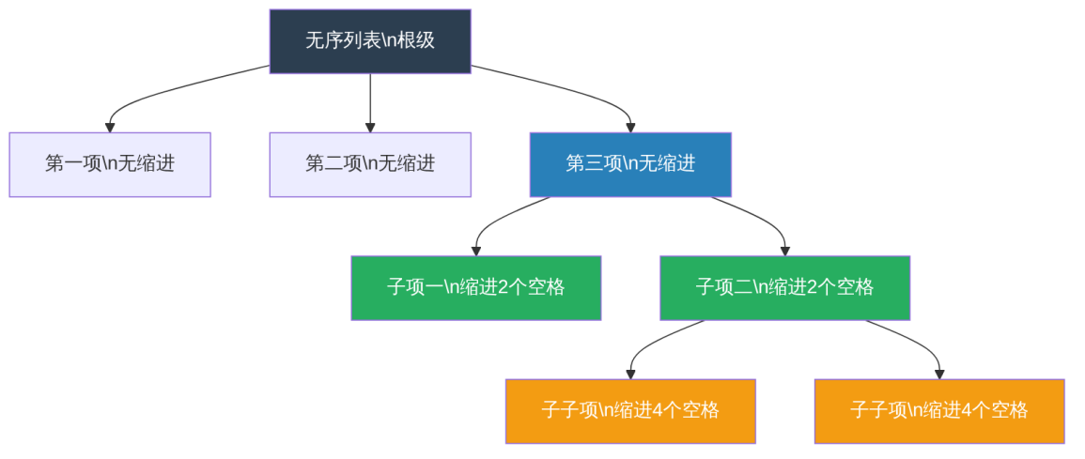
图2-4 Markdown无序列表嵌套层级结构
嵌套列表示例：
本月工作重点：
- 财务报表相关工作
- 完成月度利润表初稿
- 核对应收账款明细
- 准备季度合并报表所需数据
- 预算管理工作
- 跟进各部门预算执行情况
- 汇总第三季度预算差异分析
- 审计配合工作
- 整理审计底稿资料
- 回复审计师函询
有序列表详解：
有序列表用于描述步骤、流程、排名等有明确顺序的内容。语法上，每个列表项以数字.（如1.、2.）开头，后面跟一个空格。
费用报销的标准操作步骤：
1. 收集并整理所有费用票据，确认票据的真实性和合规性
2. 登录企业费用管理系统，点击"新建报销申请"
3. 按票据类型分类填写报销明细，上传票据扫描件
4. 填写费用说明和业务用途，选择对应的成本中心
5. 保存并提交报销申请，等待直属主管审核
6. 主管审核通过后，申请进入财务审核环节
7. 财务审核通过后，申请进入付款流程
8. 款项到账后，在系统中确认收款完成
有序列表有一个值得关注的特性：Markdown解析器在渲染有序列表时，只关心第一个列表项的数字（用来确定从几开始编号），后续列表项的数字会被忽略，统一按顺序递增。这意味着，即使将所有列表项都写成1.，渲染结果也是1、2、3……这给在已有列表中间插入或删除项目带来了极大便利，不需要手动重新编号。
💡 小技巧
有一个常见的困惑：在有序列表中间插入内容后，为什么原来的编号没有变？原因正是上面提到的——Markdown自动处理编号，源文件中写的数字不影响最终渲染结果。如果发现渲染后的编号不符合预期，检查第一个列表项的数字是否正确即可。
任务列表详解：
任务列表（Task List）是GitHub Flavored Markdown（GFM）引入的扩展语法，目前已被大多数主流Markdown编辑器和平台所支持。任务列表是工作管理场景中的利器，可以清晰地记录和展示工作完成状态。
本周工作清单：
- [x] 提交上月财务报表（已完成，2024-10-05）
- [x] 参加部门月度例会（已完成，2024-10-08）
- [x] 核对应收账款明细（已完成，2024-10-09）
- [ ] 完成第三季度预算差异分析报告（截止2024-10-15）
- [ ] 跟进固定资产盘点差异核实（截止2024-10-20）
- [ ] 整理年末审计准备资料（截止2024-10-31）
在上面的示例中，- [x]表示已完成项（方括号内填字母x），- [ ]表示未完成项（方括号内为一个空格）。渲染后，已完成项会显示为勾选状态的复选框，未完成项显示为空心复选框，直观地呈现出工作进度。
三种列表类型在实际文档中可以混合使用，但需要注意保持逻辑的一致性——同一个列表内的所有项目应属于同一性质（要么都是并列关系，要么都是步骤关系），不要随意混用有序和无序列表。

2.2.5 表格
表格是财经类文档中使用最频繁的元素之一。数据的对比、指标的汇总、项目的清单，几乎都离不开表格的呈现。Markdown表格的语法虽然比HTML复杂，但比Word表格操作方便得多，尤其在需要频繁修改数据时体验更为流畅。Markdown表格的基本语法构成见图2-5。
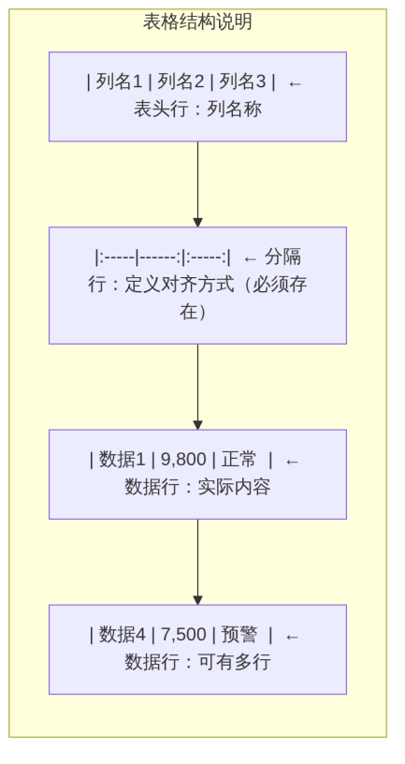
图2-5 Markdown表格基本语法构成
表格由三个部分构成：表头行（定义列名称）、分隔行（定义列对齐方式，必须存在）和数据行（实际数据内容）。每一行中，各列内容用竖线|分隔，行首和行尾也各有一个|。
基础表格示例：
| 科目 | 本月发生额（元） | 上月发生额（元） | 环比变动 |
|------|------------:|------------:|------:|
| 营业收入 | 3,800,000 | 3,310,000 | +14.8% |
| 营业成本 | 2,950,000 | 2,970,000 | -0.7% |
| 销售费用 | 285,000 | 260,000 | +9.6% |
| 管理费用 | 190,000 | 185,000 | +2.7% |
| 财务费用 | 45,000 | 52,000 | -13.5% |
| **净利润** | **330,000** | **290,000** | **+13.8%** |
Markdown表格支持三种列对齐方式，通过在分隔行的连字符前后添加冒号:来控制。三种对齐方式的语法规则及适用场景见表2-6。
表2-6 Markdown表格列对齐语法及适用场景
对齐方式 | 分隔行语法 | 渲染效果 | 最佳适用场景
左对齐（默认） | | :----- | 或 | ------ | | 内容靠左显示 | 文字内容列、名称列、说明列
右对齐 | | -----: | | 内容靠右显示 | 数字列、金额列、百分比列
居中对齐 | | :----: | | 内容居中显示 | 标题列、状态列、类别标识列
在财经类表格中，合理使用列对齐可以显著提升数据的可读性。特别是数字列使用右对齐，可以让各行数字的个位、十位、百位自然对齐，读者一眼就能看出数量级的差异，这与传统财务报表的排版规范是一致的。
带完整对齐设置的财务表格示例：
| 部门 | 年度预算（万元） | 实际支出（万元） | 执行率 | 执行状态 |
|:-----|-------------:|-------------:|------:|:-------:|
| 财务部 | 50.00 | 48.50 | 97.0% | 正常 |
| 市场部 | 80.00 | 75.20 | 94.0% | 正常 |
| 运营部 | 60.00 | 63.80 | 106.3% | **超支** |
| 人事部 | 35.00 | 28.60 | 81.7% | ⚠️偏低 |
| **合计** | **225.00** | **216.10** | **96.0%** | **正常** |
上面的示例中，部门名称列左对齐（文字性内容），数字列右对齐（金额与百分比），状态列居中对齐（分类标识）。同时，在表格中也可以使用加粗、斜体等文本格式，以及emoji符号来进一步增强信息表达。
⚠️ 注意事项
Markdown原生表格语法有两个重要限制：第一，不支持合并单元格（colspan和rowspan）；第二，不支持在表格内换行（每个单元格只能是单行内容）。如果确实需要复杂的合并单元格表格，可以在Markdown中直接嵌入HTML表格代码来实现，具体方法将在2.3.4节介绍。在日常写作中，建议优先使用Markdown原生表格，既简洁又通用；只有在必须使用合并单元格时，再考虑嵌入HTML。

2.2.6 引用
引用（Blockquote）使用>符号标记，在渲染后会呈现为左侧有竖线、内容整体缩进的视觉效果，与普通段落明显区分。引用语法在文档写作中有多种实用场景，不同用途与语法示例见表2-7。
表2-7 Markdown引用语法与常见用途
用途 | 语法示例 | 说明
引用外部文字 | > 引用的内容 | 标注来自其他来源的信息
重要说明或提示 | > 💡 说明：内容 | 用图标增强视觉辨识度
注意事项警告 | > ⚠️ 注意：内容 | 用警告图标提醒读者
多段引用 | 每段前都加> | 引用内容跨越多段时使用
嵌套引用 | >> 嵌套引用 | 表达”引用中的引用”
引用的实际应用示例：
## 关于应收账款管理的政策依据
根据公司《财务管理制度》第七章第三条的规定：
> 应收账款账龄超过90天的，财务部门应及时向销售部门发出催收提醒；
> 账龄超过180天的，应向主管副总经理报告，并启动专项催收程序；
> 账龄超过360天的，应计提坏账准备，计提比例不低于账款余额的50%。
根据上述规定，本月以下客户的应收账款需要重点关注：
> ⚠️ **警示：以下客户账款已超过180天，需立即启动专项催收**
>
> - 某客户A：应收款项45万元，账龄210天
> - 某客户B：应收款项18万元，账龄195天
> 💡 **建议：** 财务部门应在本周内联系销售部门，共同制定上述两个客户的催收方案。
在上面的示例中，引用块被用于三种不同的场景：引用制度文件原文、标注警示信息和呈现工作建议，每种场景都用不同的图标进行区分，读者可以一眼识别每个引用块的性质。这种”图标+引用块”的组合用法，是Markdown文档写作中一种非常实用的格式技巧。
多段落引用：
如果引用内容跨越多个段落，每一行都需要以>开头，段落之间的空行也需要以>开头：
> 这是引用的第一段，包含第一个核心观点。
> 这一行仍属于第一段。
>
> 这是引用的第二段，在源文件中与第一段之间有一个`> `的空行。
> 这一行仍属于第二段。
嵌套引用：
引用可以嵌套，即引用块内部还有引用块，语法上使用>>表示第二层，>>>表示第三层：
> 这是外层引用的内容，通常是主要引用文字。
>
>> 这是内层嵌套引用，通常用于表示"对引用内容的评注"
>> 或者"引用中的引用"这类场景。

2.2.7 代码块
代码块是展示程序代码、配置文件、命令行指令、数据格式等”需要原样保留格式”的内容的专用语法。与普通文字不同，代码块中的内容在渲染后会以等宽字体显示，所有空格和换行严格保留，不会被Markdown解析器做任何额外处理。Markdown支持两种代码标记方式，两者的使用场景对比见表2-8。
表2-8 Markdown代码标记方式对比
类型 | 语法格式 | 显示位置 | 最佳使用场景
行内代码 | `代码内容`（单个反引号包裹） | 嵌入在段落文字中 | 文件名、命令、变量名、技术术语
代码块 | ```语言名称（三个反引号包裹） | 独立成块，单独显示 | 多行代码、完整配置文件、数据格式示例
行内代码的用法比较简单，直接用反引号包裹即可。而代码块的完整语法格式如下：
```语言名称
第一行代码
第二行代码
第三行代码
```
在开始标记的三个反引号后指定语言名称，代码编辑器和各类渲染平台会根据语言类型自动进行语法高亮显示，使代码更易于阅读。本书中常用的代码语言标识见表2-9。
表2-9 代码块常用语言标识
语言或格式 | 语言标识符 | 本书主要用途
Markdown | markdown | 展示Markdown语法示例
JSON | json | 展示JSON数据结构
YAML | yaml | 展示YAML配置文件
HTML | html | 展示HTML页面代码
CSS | css | 展示CSS样式代码
JavaScript | javascript或js | 展示ECharts等JS配置
Mermaid | mermaid | 展示Mermaid图表代码
Bash/Shell | bash或shell | 展示命令行指令
纯文本 | text或不填写 | 不需要语法高亮的普通文本
代码块在财经文档中的实际应用：
在财经类文档中，代码块常用于展示数据格式示例、系统操作命令、公式脚本等内容。以下是几个典型示例：
展示JSON格式的财务数据：
以下是企业月度财务数据的JSON格式示例，可用于数据系统的接口传输：
```json
{
"company": "XX贸易有限公司",
"reportPeriod": "2024-10",
"financials": {
"revenue": 3800000,
"cost": 2950000,
"grossProfit": 850000,
"operatingExpense": 520000,
"netProfit": 330000
},
"accountsReceivable": {
"total": 600000,
"overdue": 200000,
"overdueRatio": "33.3%"
}
}
```
展示命令行操作指令：
使用Pandoc将Markdown报告转换为Word文档，在命令行中执行以下命令：
```bash
# 将Markdown文件转换为Word格式
pandoc report_2024_10.md -o report_2024_10.docx
# 同时指定参考文档样式（使用公司模板）
pandoc report_2024_10.md -o report_2024_10.docx --reference-doc=company_template.docx
```

2.2.8 链接与图片
链接和图片是丰富文档内容的重要元素，两者的语法结构非常相似，只有一个字符的差异。链接与图片的语法结构对比见图2-6。
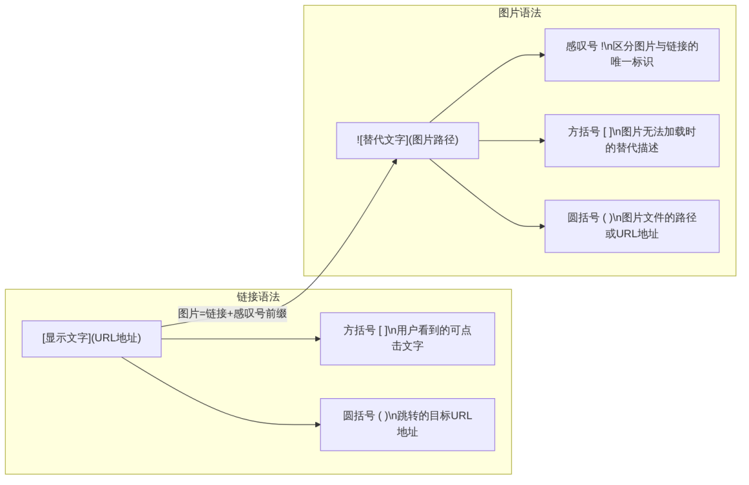
图2-6 Markdown链接与图片语法对比
链接的各种写法：
行内链接（最常用）：
访问[ECharts官方网站](https://echarts.apache.org)了解更多图表类型。
带标题提示的链接：
访问[ECharts官方网站](https://echarts.apache.org "点击访问官方文档")了解更多。
引用式链接（适合同一URL在文档中多次出现的情况）：
本章的Mermaid示例均可在[Mermaid Live编辑器][mermaid]中直接运行。
关于Mermaid的详细文档，请参考[Mermaid官方文档][mermaid]。
[mermaid]: https://mermaid.live "Mermaid在线编辑器"
引用式链接的好处在于，将所有URL统一管理在文档末尾，当URL需要修改时只需更改一处，而不需要在文档中逐一查找替换。这在URL可能变更的长文档中特别有用。
图片的插入方法：
插入本地图片（使用相对路径）：
![月度收入趋势图](4d209764-edf7-453d-a216-d69d952cd25b_input.processed.image-size.yaml-fixed_assets/missing_20e9f8d5607b8ad0.png) *（图片不可用：images/revenue_trend_2024.png（MISSING_RELATIVE_FILE））*
插入网络图片（使用完整URL）：
![ECharts官方示例](4d209764-edf7-453d-a216-d69d952cd25b_input.processed.image-size.yaml-fixed_assets/missing_3619bfb103e08b28.png) *（图片不可用：https://echarts.apache.org/examples/data/thumbnail/line-simple.jpg（REMOTE_404））*
带标题提示的图片：
![利润率趋势](4d209764-edf7-453d-a216-d69d952cd25b_input.processed.image-size.yaml-fixed_assets/missing_107a4d7436724820.png "2024年各月利润率变化趋势") *（图片不可用：images/profit_rate.png（MISSING_RELATIVE_FILE））*
图片的替代文字（方括号内的内容）虽然在图片能正常显示时不可见，但有以下重要作用：当网络故障或路径错误导致图片无法加载时，替代文字会显示在图片位置，告知读者该处原本是什么内容；对于使用屏幕阅读器的视觉障碍用户，替代文字是他们了解图片内容的唯一途径。因此，图片的替代文字应该描述清晰，而不是简单地写”图片”或者留空。

2.2.9 分隔线
在文档中，当两个主题区域之间需要视觉上的明确分隔时，可以使用分隔线。在Markdown中，在单独一行输入三个或更多的连字符---、星号***或下划线___，即可生成一条水平分隔线。
## 第一部分：本月业绩回顾
本月整体业绩超出预期……（正文内容）
***
## 第二部分：下月工作计划
根据本月情况，下月将重点推进以下工作……（正文内容）
分隔线的使用需要适度。在结构完善的Markdown文档中，标题本身已经提供了足够的视觉层次分隔，不需要在每两个章节之间都插入分隔线。分隔线更适合用于：同一章节内部不同性质内容模块之间的分隔、文档正文与附录之间的分隔，以及需要特别强调”以下为不同主题”的场合。

2.3 Markdown扩展语法
在掌握了2.2节的基础语法之后，本节将介绍几个在专业文档写作中极为实用的扩展语法。这些语法相比基础语法使用频率略低，但在特定场景下能够显著提升文档的专业性和可读性，财经商贸专业的学生尤其需要重点掌握LaTeX数学公式的写法。

2.3.1 脚注
脚注是学术写作和专业文档中的常见元素，用于为正文中的某个词语或观点提供补充说明、数据来源标注或术语解释，而不打断正文的阅读流畅性。在纸质文档中，脚注显示在页面底部；在网页或电子文档中，脚注通常显示在文档末尾（此时更准确的称呼是”尾注”）。
Markdown中的脚注由两个相互关联的部分构成，其对应关系见图2-7。
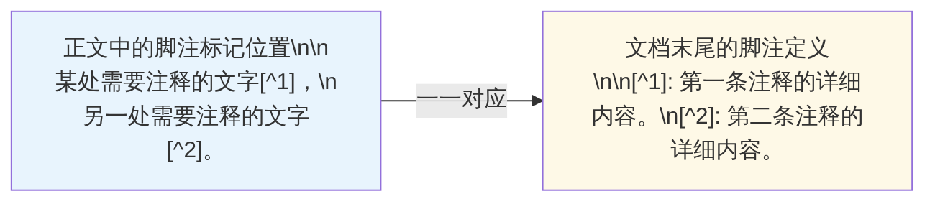
图2-7 Markdown脚注语法的双向对应关系
正文中，在需要添加注释的位置插入[^标识符]（方括号内的^是必须的，后面跟一个自定义标识符，可以是数字、字母或有意义的单词）；在文档末尾，以[^标识符]: 注释内容的格式定义脚注的具体内容。渲染时，脚注标记会显示为上标数字，点击后可跳转至脚注内容。
脚注在财经文档中的应用示例：
本报告中的所有财务数据均已经过独立审计[^audit]，
货币单位统一为人民币元[^currency]，
资产减值测试采用公允价值减去处置费用后的净额法[^impairment]。
本月净资产收益率（ROE）为18.5%[^roe_note]，
在同行业中处于中等偏上水平。
***
[^audit]: 审计工作由XX会计师事务所（特殊普通合伙）承担，
审计报告文号：XXXX审字〔2024〕第0123号。
[^currency]: 如报告中涉及外币业务，
外币折算汇率采用报告期末中国人民银行公布的基准汇率。
[^impairment]: 依据《企业会计准则第8号——资产减值》第十七条执行。
[^roe_note]: ROE计算公式为：净利润÷平均净资产×100%，
本期平均净资产=(期初净资产+期末净资产)÷2。
脚注的使用有助于保持正文的简洁性，同时为需要深入了解的读者提供充足的背景信息。在财经专业文档中，引用政策依据、标准、计算方法等内容时，脚注是最规范的处理方式。

2.3.2 定义列表
定义列表是一种特殊的列表格式，适合用于术语词汇表、参数说明等”词条+解释”结构的内容展示。并非所有Markdown解析器都支持定义列表，但包括Markdown Preview Enhanced在内的主流渲染工具均提供支持。
资产负债表
: 反映企业在某一特定日期（通常为各会计期末）财务状况的报表，
左侧列示资产，右侧列示负债和所有者权益，两侧合计数相等。
利润表
: 反映企业在一定会计期间（如月度、季度、年度）经营成果的报表，
也称为损益表或收益表，主要列示营业收入、营业成本及各项费用和净利润。
现金流量表
: 反映企业在一定会计期间现金和现金等价物流入和流出情况的报表，
分为经营活动、投资活动和筹资活动三个部分。
在实际应用中，如果不确定目标平台是否支持定义列表，也可以用二级标题+段落的组合来替代，效果类似且兼容性更好。

2.3.3 LaTeX数学公式
LaTeX（读作”拉泰赫”）是目前学术界和专业出版领域最广泛使用的数学公式排版系统，其排版质量远超Word的公式编辑器。在支持LaTeX的Markdown编辑器中，可以在文档中直接嵌入专业级别的数学公式，这对于需要写作财务分析报告、统计分析报告的财经专业学生非常实用。
Markdown中的LaTeX公式有两种显示形式，两者的语法格式与使用场景见表2-10。
表2-10 LaTeX公式两种形式对比
类型 | 语法格式 | 渲染位置 | 适用场景
行内公式 | $公式内容$（单美元符号包裹） | 嵌入段落文字中间 | 在叙述中引用简短公式
块级公式 | $$公式内容$$（双美元符号包裹） | 独立成行，居中显示 | 展示完整、复杂的主要公式
LaTeX基础语法速查：
LaTeX公式的完整语法极为丰富，但在财经专业文档写作中，掌握表2-11所示的常用语法已足以表达绝大多数财务和统计公式。
表2-11 财经专业常用LaTeX公式语法速查
数学表达 | LaTeX语法 | 简要说明
分数 | \frac{分子}{分母} | 如$\frac{净利润}{营业收入}$
上标（幂次） | x^{n} | 如复利公式中的${\left(1+r\right)}^{n}$
下标 | x_{i} | 如序列中的$x_{i}$
求和符号 | \sum_{i=1}^{n} x_i | 从i=1到n求和
乘号 | \times | 显示×号
除号 | \div | 显示÷号
约等于 | \approx | 显示≈号
大于等于 | \geq | 显示≥号
小于等于 | \leq | 显示≤号
百分号 | \% | 在公式中显示%号
文字（非斜体） | \text{文字} | 在公式中插入中文或英文文字
绝对值 | | x | 或 \|x\| | 显示绝对值符号
根号 | \sqrt{x} | 平方根；\sqrt[n]{x}为n次根
财经专业常用公式示例：
简单公式（行内使用）：
当期应收账款周转率为 $\frac{\text{营业收入}}{\text{平均应收账款余额}}$，
本月该指标为 $\frac{380}{60} \approx 6.33$（次），
即本月应收账款平均回款周期约为 $\frac{30}{6.33} \approx 4.7$（天）。
复利终值公式（块级使用）：
复利终值公式为：
$$
FV = PV \times (1 + r)^n
$$
其中，$FV$ 为终值（Future Value），$PV$ 为现值（Present Value），
$r$ 为每期利率，$n$ 为计息期数。
资产负债率公式：
资产负债率（Debt Ratio）是衡量企业财务风险的核心指标，
其计算公式如下：
$$
\text{资产负债率} = \frac{\text{负债总额}}{\text{资产总额}} \times 100\%
$$
一般认为，资产负债率在 $40\% \sim 60\%$ 之间较为合理；
超过 $70\%$ 则可能存在较高的财务风险。
杜邦分析公式（多行公式）：
净资产收益率（ROE）的杜邦三因素分解公式为：
$$
ROE = \frac{\text{净利润}}{\text{净资产}}
= \underbrace{\frac{\text{净利润}}{\text{营业收入}}}_{\text{净利润率}}
\times \underbrace{\frac{\text{营业收入}}{\text{总资产}}}_{\text{资产周转率}}
\times \underbrace{\frac{\text{总资产}}{\text{净资产}}}_{\text{权益乘数}}
$$
通过上述分解，可以清晰地看出影响ROE的三个驱动因子及其贡献。
在上面的杜邦公式中，\underbrace命令在公式下方添加了带标注的大括号，清晰地标识了每个因子的名称，这种排版方式在传统Word中很难实现，而在LaTeX中只需几行代码即可完成。
💡 工具说明
并非所有Markdown渲染环境都支持LaTeX公式。在代码编辑器中，需要确认已安装支持LaTeX的Markdown预览插件（VS Code中对应Markdown Preview Enhanced插件，Trae内置部分LaTeX支持）。在飞书文档、语雀、StackEdit等在线平台中，LaTeX公式通常也是原生支持的。在不支持LaTeX的环境下，公式会以原始代码形式显示。读者在使用前建议先测试一个简单公式，确认当前环境是否支持。

2.3.4 在Markdown中嵌入HTML
Markdown的一个重要且灵活的特性是：Markdown文件中可以直接嵌入HTML代码，HTML代码会被解析器原样传递并渲染，这使得Markdown可以实现原生语法无法完成的复杂排版需求。
这一特性弥补了Markdown在某些方面的局限性，最常见的使用场景包括：实现合并单元格的复杂表格、控制图片的显示尺寸和对齐方式，以及添加自定义样式等。
用HTML实现合并单元格表格：
在财务报表的呈现中，合并单元格的表格极为常见（如资产负债表的左右双栏布局，或多期对比表格中的跨行标题）。Markdown原生表格无法实现合并单元格，此时可以嵌入HTML的<table>标签来实现：
以下是含合并单元格的本季度财务数据对比表：
<table>
<thead>
<tr>
<th rowspan="2">财务指标</th>
<th colspan="3">2024年各季度</th>
</tr>
<tr>
<th>第一季度</th>
<th>第二季度</th>
<th>第三季度</th>
</tr>
</thead>
<tbody>
<tr>
<td>营业收入（万元）</td>
<td>310</td>
<td>345</td>
<td>380</td>
</tr>
<tr>
<td>净利润（万元）</td>
<td>62</td>
<td>78</td>
<td>85</td>
</tr>
<tr>
<td>净利润率</td>
<td>20.0%</td>
<td>22.6%</td>
<td>22.4%</td>
</tr>
</tbody>
</table>
上例中，rowspan="2"表示该单元格纵向跨越2行，colspan="3"表示该单元格横向跨越3列。这两个属性是实现合并单元格效果的核心。
用HTML控制图片显示：
Markdown原生图片语法无法控制图片的显示尺寸，嵌入HTML的<img>标签可以解决这个问题：
以下图表展示了本月销售区域分布：
![本月销售区域分布图](4d209764-edf7-453d-a216-d69d952cd25b_input.processed.image-size.yaml-fixed_assets/missing_c78963840b93d721.png){width=600px} *（图片不可用：./images/sales_map.png（MISSING_RELATIVE_FILE））*
⚠️ 注意事项
在Markdown中嵌入HTML代码块时，HTML标签与前后的Markdown内容之间必须各有一个空行，否则可能无法正确渲染。另外，在某些严格模式的Markdown解析器（如部分安全设置较高的平台）中，HTML嵌入功能可能被禁用，使用前建议先测试当前环境是否支持。

2.4 Markdown编辑器与生态工具
本节将从工具选择、格式转换和平台生态三个层面，帮助读者建立对Markdown工具体系的整体认知，从而在实际工作中能够灵活选用合适的工具组合。

2.4.1 编辑器功能要求
不同的Markdown编辑器在功能上存在一定差异，了解这些差异有助于根据自身需求做出合理选择。在选择编辑器时，核心考量的功能维度包括：是否支持实时预览、是否支持Mermaid图表渲染、是否支持LaTeX数学公式、导出格式是否丰富等。主流Markdown编辑工具的功能对比见表2-12。
表2-12 主流Markdown编辑工具功能对比
工具 | 预览方式 | Mermaid | LaTeX | 导出格式 | 是否需要安装 | 价格
代码编辑器（配插件） | 分屏预览 | ✅ | ✅ | PDF/HTML等 | 需要安装 | 免费
Typora | 所见即所得 | ✅ | ✅ | PDF/Word/HTML | 需要安装 | 收费
StackEdit（在线） | 分屏预览 | ✅ | ✅ | PDF/HTML/Word | 无需安装 | 免费
飞书文档 | 实时渲染 | ✅ | ✅ | PDF/Word | 无需安装 | 免费版可用
语雀 | 实时渲染 | ✅ | ✅ | PDF/Word | 无需安装 | 免费版可用
Obsidian | 分屏/实时 | ✅ | ✅ | PDF | 需要安装 | 免费
GitHub网页 | 渲染显示 | ✅ | 部分支持 | 无直接导出 | 无需安装 | 免费
从表2-12可以看出，各类工具各有侧重：代码编辑器功能最全面，适合需要同时处理多种格式文件的综合写作场景；Typora提供沉浸式的所见即所得写作体验，适合专注写作；StackEdit无需安装、随时可用，适合偶发性的快速文档写作；飞书文档和语雀则将Markdown与团队协作深度结合，适合需要多人协同编辑和分享的场景。
对于本书的学习者而言，由于后续各章还需要使用代码编辑器处理HTML、JSON等其他格式，建议以代码编辑器为主要工具，在熟悉Markdown语法后根据实际需要灵活选用其他工具。

2.4.2 Markdown文档的格式转换
Markdown”一次写作，多端输出”的优势，很大程度上依赖于其强大的格式转换能力。一份用Markdown写成的分析报告，可以根据不同的交付需求转换为不同格式。Markdown的主要格式转换路径见图2-8。
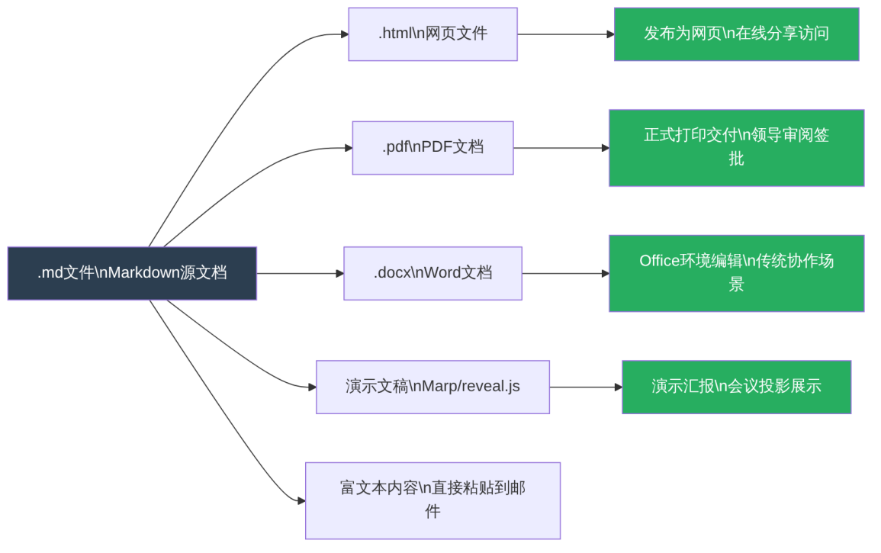
图2-8 Markdown文档主要格式转换路径
导出为PDF：
导出PDF是日常使用中最常见的转换需求，几乎所有Markdown编辑器都提供了这一功能，只是操作路径略有不同。使用代码编辑器时，通常通过Markdown预览插件的右键菜单选择”Export to PDF”；使用Typora时，可以通过”文件→导出→PDF”完成；使用飞书文档、语雀等在线平台时，通常有内置的”另存为PDF”或”导出”功能。导出PDF时需要注意：中文字体的嵌入问题（确保导出的PDF在没有安装对应字体的设备上也能正确显示中文）；图表和公式的渲染完整性（导出前先预览确认所有图表和公式都已正确渲染）；页面边距和排版的合理性（特别是包含大型表格时，注意检查是否有内容被截断）。
导出为Word：
将Markdown转换为Word格式（.docx），目前最可靠的工具是Pandoc。Pandoc是一款开源的”文档格式转换瑞士军刀”，支持几十种文档格式之间的互相转换，在官网可以免费下载安装。安装Pandoc后，在命令行中执行以下命令即可完成转换：
# 基本转换命令
pandoc report.md -o report.docx
# 使用公司Word模板（保留样式）
pandoc report.md -o report.docx --reference-doc=company_template.docx
使用公司Word模板（--reference-doc参数）时，Pandoc会将Markdown中的标题、正文等样式映射到Word模板中对应的样式，生成符合公司格式规范的Word文档。这一功能在需要将Markdown报告转换为符合标准格式的正式文件时极为实用。
制作Marp演示文稿：
Marp是一个将Markdown转换为演示文稿（幻灯片）的工具，其核心理念是”用文字描述幻灯片内容，让工具自动生成美观的演示效果”。在代码编辑器中安装Marp插件后即可使用。Marp演示文稿的制作流程见图2-9。
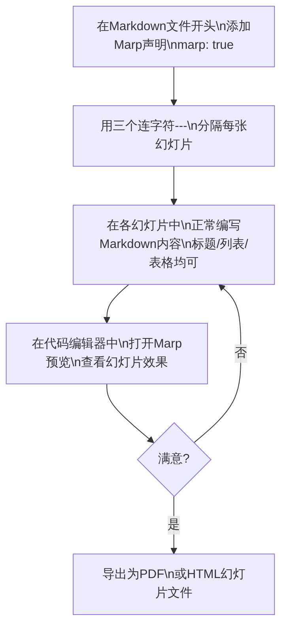
图2-9 Marp演示文稿制作流程
Marp演示文稿完整示例：
***
marp: true
theme: default
paginate: true
header: "XX贸易有限公司 | 月度财务汇报"
footer: "2024年10月"
***
# 月度财务分析报告
**汇报人：** 财务部 李××
**汇报日期：** 2024年11月5日
***
## 本月核心数据
| 关键指标 | 本月数值 | 环比变动 | 达标状态 |
|---------|---------|---------|:-------:|
| 营业收入 | 380万元 | +14.8% | ✅ 达标 |
| 净利润 | 85万元 | +21.4% | ✅ 达标 |
| 资产负债率 | 42.3% | -0.8pp | ✅ 正常 |
| 应收账款周转 | 6.33次 | +0.5次 | ⚠️ 待提升 |
***
## 收入增长驱动分析
本月营业收入增长的主要驱动因素：
1. **新产品线放量**：贡献增量收入约30万元
2. **华东区域提升**：华东区同比增长28%，领跑全国
3. **客户结构优化**：优质大客户占比提升至45%
***
## 主要风险与关注事项
> ⚠️ **重点关注：应收账款风险**
- 逾期应收账款余额：**20万元**
- 涉及客户：3家，最长账龄：210天
- **建议措施：** 本月内启动专项催收，评估是否计提坏账准备
***
## 下月重点工作
- [x] 提交本月财务报表（已完成）
- [ ] 完成第三季度合并报表
- [ ] 组织固定资产年度盘点
- [ ] 启动年度审计准备工作
- [ ] 完成明年年度预算草案
在代码编辑器中安装Marp插件后，打开以上文件的Marp预览，即可看到格式整洁的幻灯片效果。每个---分隔符将文档分成独立的幻灯片页面，Markdown的标题、列表、表格等语法在幻灯片中均能正确渲染。

2.4.3 Markdown在协作办公平台的应用
当前主流的协作办公平台大多原生支持Markdown语法输入，这意味着在这些平台上撰写文档时，可以直接使用Markdown语法进行快速排版，无需鼠标点击格式按钮。各主流协作平台的Markdown支持情况与功能特点见表2-13。
表2-13 主流协作平台Markdown支持情况
平台 | Markdown输入方式 | 特色功能 | 适合使用场景
飞书文档 | 直接输入即触发语法 | 支持Mermaid、数学公式，多人实时协作 | 团队文档协作、项目管理
语雀 | 源码模式或快捷输入 | 支持Mermaid、LaTeX，知识库管理功能强 | 个人知识库、团队Wiki
钉钉文档 | 快捷输入触发 | 与钉钉工作流深度集成 | 审批流程文档、工作汇报
Notion | 斜杠命令或直接输入 | 数据库与文档融合，自定义能力强 | 个人管理系统、团队知识库
腾讯文档 | 部分快捷输入支持 | 与微信/企业微信深度集成 | 微信生态中的文档协作
GitHub | 原生GFM语法支持 | 代码与文档一体，版本管理完善 | 技术文档、开源项目文档
对于财经商贸专业的学生而言，飞书文档和语雀是最值得掌握的两个平台。飞书文档在国内企业中应用极为广泛，很多企业将其作为内部协作的核心工具，掌握飞书文档中Markdown的使用方法具有直接的职场实用价值；语雀则是个人知识管理的优秀工具，适合用来建立个人的学习笔记体系和知识库。
飞书文档中的Markdown快捷输入：
在飞书文档中，直接输入Markdown语法标记会自动触发对应的格式：在行首输入#加空格，自动创建一级标题；输入-加空格，自动创建无序列表；输入1.加空格，自动创建有序列表；输入---后按回车，自动创建分隔线；输入```后按回车，自动创建代码块。这些快捷方式与标准Markdown语法完全一致，意味着掌握了本章的Markdown语法，在飞书文档中也能立即高效运用。

2.5 Markdown与生成式AI协作
生成式AI与Markdown的结合，是本书整个技术体系中最具实用价值的部分之一。一方面，AI可以根据结构化的提示词高效生成Markdown格式的专业文档；另一方面，用Markdown格式编写的提示词也能让AI更准确地理解任务要求，产出更高质量的结果。本节将从工作流程、提示词设计和应用场景三个维度，系统介绍Markdown与AI协作的方法。

2.5.1 AI生成Markdown文档
生成式AI是目前生成Markdown文档最高效的辅助工具之一。在实际工作中，使用AI生成Markdown文档的完整工作流程见图2-10。
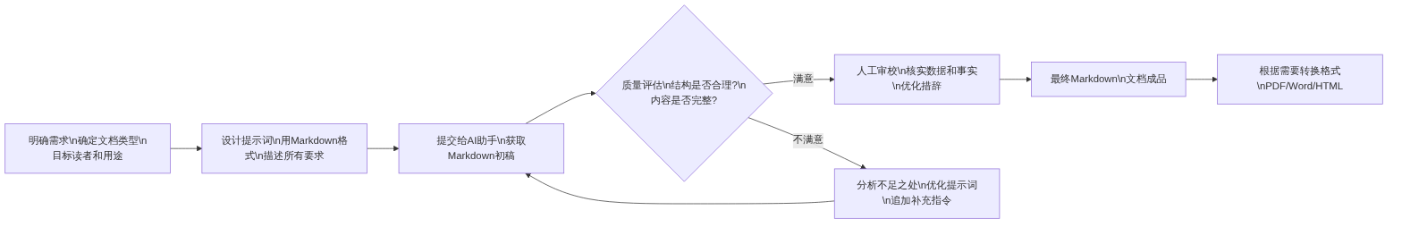
图2-10 AI生成Markdown文档的完整工作流程
从图2-10可以看出，AI生成文档的工作流程是一个迭代优化的闭环。 第一次提交提示词后获得的初稿，往往需要经过评估和反馈，多次优化才能达到理想效果。初学者常见的误区是：将AI一次生成的内容直接使用，既不评估质量，也不进行人工审校。这种做法不仅可能导致文档中包含错误信息（如不准确的数字或虚构的引用），还无法体现写作者自身的专业判断。正确的做法是：将AI定位为高效的”初稿生成工具”，将人工审校和判断作为最终输出质量的保障。
示例：让AI生成月度财务分析报告
下面通过一个完整的示例，演示如何向AI助手提交结构化提示词，并获得高质量的Markdown格式财务分析报告。
第一步：设计结构化提示词
## 角色设定
你是一名有10年工作经验的企业财务分析师，
擅长撰写结构清晰、数据准确的财务分析报告。
## 任务描述
请生成一份企业月度财务分析报告，输出格式为标准Markdown。
## 数据信息
- **报告主体：** XX贸易有限公司
- **报告月份：** 2024年10月
- **营业收入：** 380万元（环比+14.8%）
- **营业成本：** 295万元（环比-0.7%）
- **毛利润：** 85万元（环比+55.6%）
- **期间费用合计：** 52万元（环比+4.0%）
- **净利润：** 33万元（环比+65.0%）
- **应收账款余额：** 60万元（其中逾期20万元，最长账龄210天）
- **收入增长主因：** 新产品线放量（贡献约30万元），华东区域同比增长28%
## 文档结构要求
文档需包含以下章节，顺序不变：
1. **执行摘要**（不超过100字，概括本月核心情况）
2. **收入分析**（含数据表格，分析增长驱动因素）
3. **成本与毛利分析**（含数据表格，分析成本变动原因）
4. **期间费用分析**（含数据表格）
5. **净利润分析**（含数据表格）
6. **风险提示**（重点标注应收账款问题，格式用引用块加警告图标）
7. **下月工作重点**（使用任务列表格式，列出5项）
## 格式规范
- 使用标准Markdown语法，一级标题为文档标题，各章节用二级标题
- 所有数字数据用表格呈现，数字列右对齐
- 关键数据和重要结论用**加粗**标注
- 环比正增长用绿色方向标记↑，负增长用↓（不使用HTML颜色代码）
- 语气专业、简洁，避免口语化表达
- 全文总字数控制在600～800字之间（不含表格）
## 注意事项
- 不要虚构任何数据，所有数字必须来自上方"数据信息"部分
- 不要添加任何我未要求的章节
- 如果某项数据不足以支撑分析，请明确说明"数据待补充"
第二步：评估AI输出并进行审校
获得AI初稿后，需要重点检查以下几个方面：数字的准确性（AI是否正确使用了提示词中提供的数据，有无计算错误）；结构的完整性（是否包含了要求的全部章节，顺序是否正确）；逻辑的合理性（分析结论是否与数据一致，有无逻辑矛盾）；格式的规范性（Markdown语法是否正确，表格是否对齐，加粗是否合理）。如有问题，可以通过追加提示词的方式要求AI进行针对性修改，而无需重新生成整篇文档。
第三步：追加修改指令的示例
如果AI的初稿中某个章节不满意，可以向AI发送以下类型的追加指令：
请对上文"风险提示"章节进行修改：
1. 将应收账款的描述改为引用块格式，并在开头加上"⚠️ **高风险预警**"
2. 将3家逾期客户的信息整理为一张小表格，
包含"客户编号"（用A/B/C代替）、"逾期金额"和"逾期天数"三列
3. 在章节末尾增加一句建议计提坏账准备的操作建议
其他章节内容保持不变。
通过这种”整体生成+局部修改”的方式，可以高效地将AI初稿打磨为满足要求的专业文档，同时避免了全文重新生成可能带来的内容变化风险。

2.5.2 用Markdown格式编写结构化提示词
在向AI提交复杂任务时，提示词本身也应该采用Markdown格式来组织。这一点乍看似乎是”用目标语言写指令”有些绕圈子，但实际上有非常充分的理由：Markdown的标题层级可以帮助AI准确识别提示词的不同功能区域（哪里是角色设定，哪里是任务要求，哪里是约束条件）；Markdown的列表格式可以使要求条目清晰可数，避免AI遗漏某条要求；Markdown的加粗格式可以向AI传递”这部分特别重要”的信号，引导AI重点关注。用Markdown格式组织结构化提示词的完整模板见图2-11。
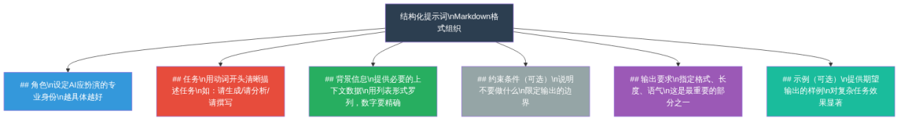
图2-11 结构化提示词的Markdown格式模板
提示词各组成部分的功能与编写要点见表2-14。
表2-14 结构化提示词各组成部分说明
部分 | 功能定位 | 编写要点 | 是否必须
角色 | 为AI设定专业身份和知识背景 | 越具体越好，如”有10年经验的企业财务总监，熟悉制造业财务管理” | 推荐
任务 | 明确需要AI完成的具体工作 | 用动词开头，描述清晰、无歧义，如”请生成……““请分析……” | 必须
背景信息 | 为AI提供任务所需的上下文 | 用列表形式罗列，数字要精确，不要有歧义 | 推荐
约束条件 | 限定AI输出的边界和禁区 | 明确说明不要做什么，如”不要使用英文术语”“不要超过500字” | 可选
输出要求 | 指定输出的格式、风格和结构 | 格式（Markdown/JSON/表格等）、长度、语气、具体结构要求 | 必须
示例 | 通过样例直观传递期望的输出风格 | 适合风格要求难以用语言描述的任务 | 可选
提示词质量与AI输出质量的关系：
为了直观展示提示词质量对AI输出结果的影响，对比两种截然不同的提示词风格的效果差异见表2-15。
表2-15 不同质量提示词的AI输出效果对比
对比维度 | 低质量提示词（模糊） | 高质量提示词（结构化）
提示词示例 | “帮我写个财务报告” | 见2.5.1节完整示例
AI对任务的理解 | 不确定，只能猜测 | 精准，每个要求都有明确指向
输出的结构 | 随机，无法预测 | 可控，与要求高度一致
数据使用 | 无数据，AI自行编造 | 基于提供的真实数据
格式规范性 | 不确定 | 严格按要求执行
人工修改工作量 | 大（可能需要大幅重写） | 小（通常只需局部微调）
可重复使用性 | 差（每次结果不同） | 好（相同提示词可重复使用）

2.5.3 AI辅助优化文档结构
除了从零生成全新文档，AI还可以对已有的文档进行结构优化和格式改善。以下介绍三种最常用的AI辅助文档优化场景。
场景一：将非结构化文字转化为Markdown文档
这是AI最擅长的文档处理任务之一。当手头有一份内容完整但结构混乱的草稿时，可以向AI提交以下类型的提示词：
## 任务
请将以下非结构化的工作汇报文字，改写为结构规范的Markdown格式文档。
## 改写要求
1. 自动识别并提取主要主题，用二级标题组织
2. 将数字数据（金额、比例、数量）整理为Markdown表格
3. 将工作条目和事项清单整理为有序或无序列表
4. 用**加粗**标注关键数字和重要结论
5. 原文中的时间节点保持不变
6. **严格禁止**添加任何原文中未出现的信息或数据
## 原始文本
[在此处粘贴需要结构化改写的原始文字]
场景二：检查并完善已有Markdown文档
当已经有了一份Markdown草稿，但希望检查其结构是否规范、是否有可以优化的地方时，可以向AI提交以下指令：
## 任务
请对以下Markdown文档进行结构检查和完善，
按照下方的检查项目逐一处理：
## 检查与优化项目
1. 检查标题层级是否合理（是否有跳级、层级是否过多）
2. 检查是否所有数字数据都已整理为表格（如有散落在正文的数字组，请整理成表格）
3. 在文档开头添加一个"执行摘要"章节（不超过100字）
4. 在文档末尾添加"下步行动计划"章节（任务列表格式，3～5项）
5. 检查加粗标记是否合理（过少则补充关键数据的加粗，过多则删减不必要的加粗）
## 原始文档
[在此处粘贴需要优化的Markdown文档]
场景三：批量生成标准化文档
在实际工作中，经常需要生成格式相同但数据不同的系列文档，例如各部门的月报、各产品的分析报告等。这类任务非常适合使用”模板+数据填充”的AI批量生成模式。具体工作流程见图2-12。
图2-12 AI批量生成标准化Markdown文档工作流程
这种工作流程的核心价值在于：模板只需设计一次，此后每次生成新文档只需提交新的数据，AI会自动将数据填充到正确的位置，保持所有文档的格式完全一致，同时大幅减少重复性的排版工作。对于需要每月生成多份格式相同报告的财务工作来说，这种方式可以将文档生成的时间从数小时压缩到数分钟。
注意AI协作的边界：
在使用AI辅助文档写作时，有三点原则需要始终牢记：第一，AI是效率工具，不是质量保证。AI生成的内容需要人工审校，任何数字、引用和关键结论都必须人工核实，不能盲目信任AI的输出。第二，业务判断不能外包给AI。AI可以帮助生成文字和表格，但对数据的分析解读、对趋势的判断、对风险的评估，必须由有业务经验的人来完成。AI生成的分析只是参考，不能作为最终结论。第三，保护数据安全。如第1章所述，不要将敏感的财务数据直接输入公共AI平台。在实训练习中，应全程使用虚构数据。

本章小结
本章系统讲解了Markdown语法的全部核心内容，从起源哲学到基础语法，从扩展功能到工具生态，再到与生成式AI的深度协作，构建了完整的Markdown文档写作技能体系。本章核心知识与技能的完整体系见图2-13。
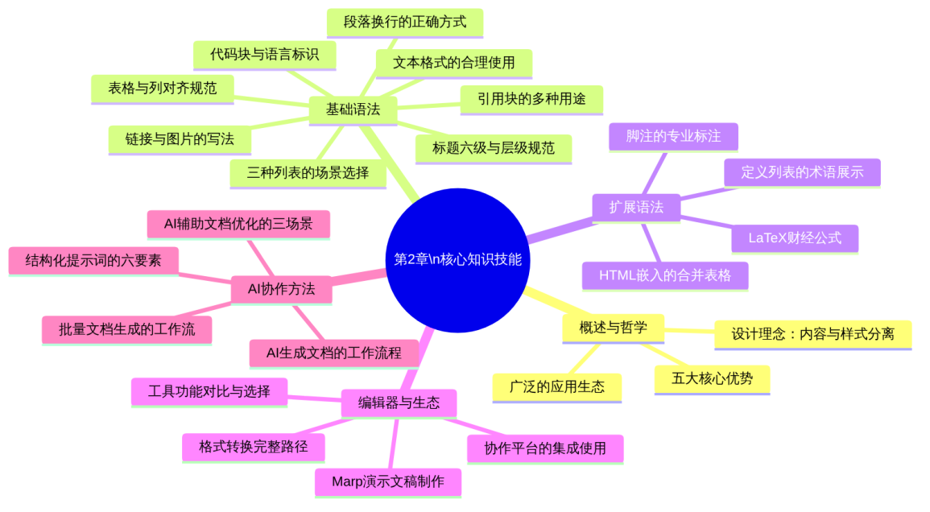
图2-13 第2章核心知识技能体系
本章要点回顾：
- Markdown的本质与优势： Markdown是以纯文本为载体的轻量级标记语言，核心设计哲学是”内容与样式分离”以及”无需渲染也应可读”。其五大优势（纯文本跨平台、极低学习成本、内容样式分离、AI协作母语、生态丰富多输出）使其成为AI时代最重要的文档写作工具（见图2-2）。
- 标题与列表： 标题使用#符号定义层级，一篇文档中一级标题通常唯一（见表2-3、图2-3）；三种列表（无序-、有序1.、任务- [ ]）各有最佳适用场景（见表2-5、图2-4），可以嵌套使用。
- 表格与引用： 表格用|和-构成（见图2-5），支持三种列对齐方式（见表2-6），数字列建议右对齐以提升可读性；引用块>不仅用于引用外部内容，更是注意事项、警示和建议的常用呈现方式（见表2-7）。
- 代码块与扩展语法： 代码块通过三个反引号加语言标识符实现语法高亮（见表2-9）；脚注（见图2-7）是专业文档引用来源的规范方式；LaTeX公式（见表2-10、2-11）是财经专业文档写作的重要工具；嵌入HTML可以弥补Markdown原生语法的局限（如合并单元格）。
- 编辑器与格式转换： 不同编辑器各有特点（见表2-12），Markdown文档可以便捷地转换为PDF、Word、HTML和演示文稿等多种格式（见图2-8、2-9）。
- AI协作： AI生成Markdown文档遵循”提交结构化提示词→获取初稿→评估→优化→人工审校”的完整工作流程（见图2-10）；用Markdown格式编写提示词可显著提升AI输出质量（见图2-11、表2-14、2-15）；AI可以用于非结构化文字改写、文档结构完善和批量文档生成等场景（见图2-12），但业务判断和数据审校的责任始终在人。

思考与练习
思考题
- 本章中，Markdown的”内容与样式分离”被多次强调。请结合你在日常学习或工作中使用Word的经历，举出至少两个因为”内容与样式耦合”而遇到麻烦的具体例子，并分析如果改用Markdown会如何改善这些问题。
- 观察表2-15中低质量提示词和高质量提示词的对比，思考：除了提示词本身的质量，还有哪些因素会影响AI输出文档的质量？从这个角度看，人在AI辅助写作中应该承担哪些不可替代的职责？
- 从表2-12可以看出，不同Markdown编辑工具各有优劣。假设你是一家中小企业的财务人员，需要为团队选择一款Markdown文档工具，你会综合考虑哪些因素？最终会推荐哪款工具，理由是什么？
- LaTeX数学公式的排版质量远高于Word公式编辑器，但在中国的实际职场中，很多企业仍然要求提交Word格式的报告。你认为在这种情况下，学习LaTeX是否仍然有价值？如何在”使用LaTeX写作”和”交付Word文档”之间找到最优的工作流？
判断题
请判断下列说法是否正确，并说明理由：
- 在Markdown中，直接按下回车键（换行）就可以在渲染后产生新的段落。（ ）
- Markdown原生表格语法可以通过特殊写法实现单元格合并。（ ）
- 在代码块中指定语言类型（如json或html）只影响语法高亮的显示效果，不改变代码本身的任何功能或内容。（ ）
- 在Markdown文件中嵌入HTML代码后，该文件就不再是纯Markdown文件，无法被标准Markdown解析器处理。（ ）
- 使用AI生成的Markdown文档，只要格式正确，可以不经过人工审校直接使用。（ ）
- 提示词中使用Markdown格式的标题层级，可以帮助AI区分不同部分指令的语义和优先级。（ ）
- LaTeX数学公式在所有Markdown编辑器中都能正确渲染，无需特别配置。（ ）
填空题
- Markdown中，三级标题的完整语法格式为_（包含#号、空格和示例文字），#号与标题文字之间需要_。
- Markdown有序列表的一个重要特性是：解析器只关注_的数字，后续项的编号会_，因此在列表中间插入或删除项目后___（需要/不需要）手动重新编号。
- 在Markdown表格中，要使某列数字右对齐，该列在分隔行中的语法格式为_；要使某列内容居中对齐，语法格式为_。
- 块级LaTeX公式使用_（填写符号）包裹，行内LaTeX公式使用_（填写符号）包裹；在LaTeX中，表示分数的命令为_，上标（幂次）的语法为_。
- Markdown任务列表中，已完成项的完整语法为_，未完成项的完整语法为_（注意方括号内的内容）。
- 使用Pandoc将Markdown文档转换为Word格式的基本命令为___（请写出命令行指令）。
- 结构化提示词的六个主要组成部分是_、_、、、、，其中必须包含的是_和_。
操作题
- 在代码编辑器中新建exercise2_1.md，完整实现以下内容：一级标题（“XX公司2024年第三季度运营简报”），三个二级标题（收入情况、成本情况、展望与计划），每个二级标题下至少包含一个三级标题；文档中至少包含2张数据表格（均带正确的列对齐）、1个有序列表、1个任务列表、1处脚注、1处引用块和1段以上行内代码。提交.md源文件及PDF导出文件各一份。
- 将以下非结构化文字，用手动改写的方式转化为规范的Markdown格式文档，然后设计一个结构化提示词让AI完成同样的改写任务，最后对比手动改写版和AI改写版的异同，记录你的观察结论：
- 我们部门这个月的整体情况还行，收入完成了任务的103%，算是超额完成了，主要是因为有几个大客户的订单来了，但成本方面有点压力，原材料涨价了大概7%，所以毛利率比上个月低了一点，从上个月的25%降到了23.5%，还有就是本月新增了两名员工，人力成本也增加了，下个月打算重点抓一下老客户的续约工作，另外也要开始筹备年终的客户答谢活动了，这部分预计要花8万左右。
- 用LaTeX语法编写以下三个公式并在Markdown文档中渲染验证：①流动比率公式（流动资产÷流动负债）；②销售净利润率公式（净利润÷营业收入×100%）；③复利现值公式（$PV=\frac{FV}{{\left(1+r\right)}^{n}}$）。将包含这三个公式的完整Markdown文件作为提交内容。

本章实训

实训任务一：Markdown综合文档撰写
任务描述
从以下两个主题中任选其一，独立撰写一份完整的Markdown格式文档，文档总字数（不含表格内容）不少于600字：
- 主题A： 我的职业技能提升计划（以财经商贸专业为背景，规划未来两年的学习路径）
- 主题B： 某企业（可虚构）的月度运营简报（包含收入、成本、利润、风险等模块）
文档中必须包含表2-15所列的全部语法元素。
表2-15 实训一文档必须包含的语法要素清单
序号 | 必须包含的语法元素 | 最低数量要求 | 评分权重
1 | 多级标题（一、二、三级均需出现） | 各至少1处 | 10分
2 | 有序列表 | 至少1处（不少于3项） | 8分
3 | 无序列表（包含至少一层嵌套） | 至少1处 | 8分
4 | 任务列表 | 至少1处（不少于3项） | 8分
5 | 数据表格（含正确的列对齐设置） | 至少2张 | 12分
6 | 引用块（含至少一处图标增强） | 至少1处 | 8分
7 | 代码块（含语言标识符） | 至少1处 | 8分
8 | 加粗/斜体/删除线（各自至少出现一次） | 各至少1处 | 6分
9 | 脚注（内容有实际意义） | 至少2处 | 8分
10 | LaTeX数学公式（行内或块级均可） | 至少1处 | 8分
11 | 嵌入HTML（至少实现一处合并单元格） | 至少1处 | 8分
12 | 图片链接（可使用占位图片URL） | 至少1处 | 6分
合计 |  |  | 100分
提交要求： 提交.md源文件和对应的PDF导出文件各一份，文件命名为task1_姓名_学号.md和task1_姓名_学号.pdf。

实训任务二：AI辅助Markdown文档生成全流程实验
任务描述
独立完成一次完整的”设计提示词→AI生成→评估→优化→审校”全流程实验，主题为：为某虚构企业设计一份季度财务总结报告（财务数据自行虚构，需合理且自洽）。
操作步骤与提交内容：
第一步，按照图2-11的六要素框架，设计一个完整的结构化提示词（必须包含角色、任务、背景信息、约束条件、输出要求五个部分），将提示词保存为prompt_v1.md。
第二步，将第一步的提示词提交给AI助手，将AI的完整输出复制保存为ai_output_v1.md。
第三步，对AI输出进行逐项评估，完成一份质量评估表（模板见表2-16），保存为evaluation.md。
表2-16 AI输出质量评估表（模板）
评估维度 | 满足要求？ | 具体问题描述（如有） | 改进方向
文档结构是否完整 | □是 □否
所有数字是否准确 | □是 □否
Markdown格式是否规范 | □是 □否
表格数据是否正确对齐 | □是 □否
语气是否专业规范 | □是 □否
是否有逻辑矛盾 | □是 □否
是否有虚构内容 | □是 □否
第四步，根据评估结果，修改和完善提示词，保存为prompt_v2.md，再次提交给AI，将输出保存为ai_output_v2.md。
第五步，撰写一份不少于200字的对比分析报告，比较两次AI输出的差异，说明优化提示词后具体改善了哪些方面，保存为comparison_report.md。
提交内容清单：
- prompt_v1.md（第一版提示词）
- ai_output_v1.md（第一次AI输出）
- evaluation.md（质量评估表）
- prompt_v2.md（优化后的第二版提示词）
- ai_output_v2.md（第二次AI输出）
- comparison_report.md（对比分析报告）
实训二评分标准见表2-17。
表2-17 实训二评分标准
评分项目 | 分值 | 评分要点
提示词设计质量（v1） | 20分 | 包含五个必要组成部分，描述具体清晰无歧义
质量评估的准确性 | 20分 | 问题识别准确，改进方向合理具体
提示词优化效果（v2） | 20分 | 针对评估问题有针对性地改进，而非随意修改
两次输出的改善程度 | 20分 | v2输出的质量明显优于v1，改善方向与评估一致
对比分析报告质量 | 15分 | 分析深入，观点有据，语言专业
提交规范 | 5分 | 文件命名规范，格式正确，按时提交
合计 | 100分

